

Кафедра вычислительной техники

Рефакторинг баз данных и приложений

Рефакторинг мобильного приложения “Nomeragram”

Этап 1

Преподаватель:

Логинов Иван Павлович

Выполнили:   
Полуянов Александр Михайлович

Девяткин Арсений Юрьевич

Р34141

Санкт-Петербург

2024

**Код проекта:**

[https://github.com/AlexPoluyanov/Refactoring-databases-and-applications/Этап 1](https://github.com/AlexPoluyanov/Refactoring-databases-and-applications/tree/main/%D0%98%D1%82%D0%B5%D1%80%D0%B0%D1%86%D0%B8%D1%8F%201)

**Номераграм** – это мобильное приложение для поиска информации об автомобиле.

Для того чтобы найти машину можно воспользоваться поисковиком по гос. номеру, достаточно вбить номер машины в соответствующее поисковое поле на главной странице сервиса: ввести буквы, цифры, и регион гос. номера.

Ключевые функции:  
- поиск фотографий авто по гос. номеру

- получение данных о страховке авто

- получения данных об авариях

- получения данных об авто

**Измененния ER-модель**

**Инфологическая модель**

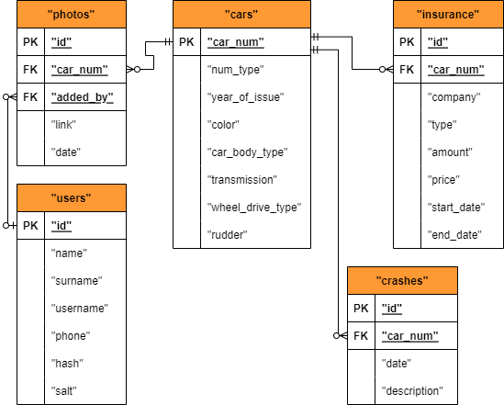

**Даталогическая модель**

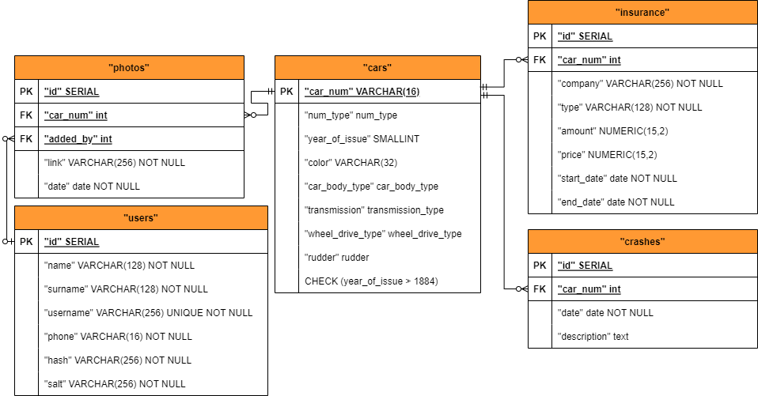

**Реализация**

Использованные технологии:  
Flutter, PostgreSQL

